Заместителю Главы Администрации
МО «Николаевский район»
по социальным вопросам
Н.Е.Осиповой

Отчет о проведении районной краеведческой конференции.

В соответствии с планом работы Управления образования администрации МО «Николаевский район» и Центра детского творчества на 2012 год
14 ноября проводилась районная краеведческая конференция.
Ежегодная районная краеведческая конференция обучающихся «Ульяновская область – край родной», проводится как муниципальный этап Всероссийского конкурса исследовательских краеведческих работ обучающихся «Отечество».
Районная краеведческая конференция проводится в целях дальнейшего развития туристско-краеведческой, исследовательской работы с обучающимися общеобразовательных учреждений Николаевского района по программе туристско-краеведческого движения обучающихся «Ульяновская область – край родной».
Задачи Конференции:
- активизация поисковой и исследовательской деятельности обучающихся в рамках туристско-краеведческого движения «Ульяновская область – край родной»;
- совершенствование методик исследовательской работы в области краеведения;
- выявление и поддержка юных исследователей-краеведов;
обмен опытом работы в рамках туристско-краеведческого движения
В программу конференции входит:

1. Защита краеведческих работ исследовательского характера по следующим секциям:
Фронт милосердия.
Школьные музеи
Связь времён
2. Выставка «Чайная церемония в Симбирском крае»
Участники выставки представили сервировку чайного стола, принятую в их семье, поясняя назначение предметов, традиции использования, историю приобретения; приводили семейные рецепты заваривания чая, выпечки.
3. Конкурс «Краеведческая находка – 2012»
Участники представили предметы, найденные в ходе поисковой деятельности в 2012 году.

Победителями стали:
Исследовательские работы:

«Фронт милосердия»
1 место Татанова Дарья 10 кл. Канадейская сош. (исследовательская работа «Госпиталь в Канадее во время ВОв »)
2 место Синдюкова Екатерина 10 кл. Давыдовская сош. (исследовательская работа «Госпитали на территории Ульяновской области во время ВОв »)

«Школьные музеи»
1 место – Турбин Иван 11 кл. Канадейская сош. (О музее Канадейской школы)

«Связь времен»
1 место - Ахтямов Расим 7 кл. Никулинская оош (о семье Анненковых)
2 место – Баранова Мария 11 кл. Прасковьинская сош(исследовательская работа «Комсомольская юность бабушки»)
2 место - Вилкова Снежанна 8 кл. Прасковьинская сош. (исследовательская работа «Мой дедушка на целине»)

Краеведческая находка года 2012.
1 место – Осадчук Виктория 8 кл, Панкина Елена 8 кл. Головинская сош. (найден Похвальный лист 1916 г.)
2 место - Ильина Елизавета 8 кл. Барановская сош. (найдена книга «Правила ударения в русском языке». 1890 г.)

Выставка «Чайная церемония в Симбирском крае»
1 место – Баранова Мария 11 кл., Вилкова Снежанна 9 кл. Прасковьинская сош
2 место – Шаряева Олеся 7 кл. Канадейская сош
3 место – Шевель Анастасия 7 кл. Канадейская сош

Обучающиеся, занявшие первые места, примут участие в областной краеведческой конференции в о/л «Юность» с 3.12.12г. по 6.12.12 г.

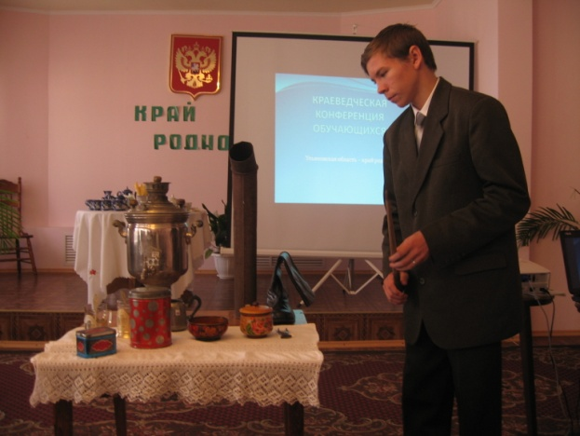
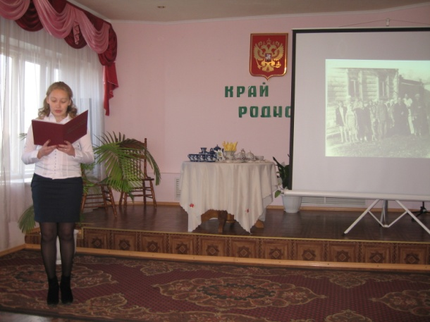

Методист МОУ ДОД ЦДТ ПуглаенкоЕ.Ю.

